管理体系审核记录表
过程与活动、  抽样计划 | 涉及  条款 | 受审核部门： 管理层 主管领导 徐秀卉—总经理 陆振宇—管理者代表 陪同人员 ：葛东海 | 判定
过程与活动、  抽样计划 | 涉及  条款 | 审核员： 李丽英 审核时间： 2021.07.11 | 判定
过程与活动、  抽样计划 | 涉及  条款 | 审核条款： En: 4.1；4.2；4.3；4.4；5.1；5.2；5.3；6.1；7.1；9.3；10.2 | 判定
公司基本情况 |  | 陆振宇—管理者代表介绍  杭州康恩贝制药有限公司是康恩贝旗下具有新型药物制剂核心技术优势的产业基地，坐落于钱塘江畔。企业重点发展泌尿、内分泌、消化、心血管等系统的新型药物制剂。已通过国家2010年版药品GMP认证，以及ISO14001、ISO45001两项国际标准化体系认证，先后被认定为国家高新技术企业、浙江省高新技术企业研究开发中心、浙江省创新性试点企业、浙江省成长型中小企业、浙江省专利示范企业、杭州高新区(滨江)瞪羚企业等荣誉称号。  公司现有三个固体制剂生产车间，一个制剂研发中心，主体车间建筑面积7200m²，其中洁净区面积3400m²，生产规模：片剂7亿片/年，胶囊剂5亿粒/年，颗粒剂5000万袋/年，散剂3500万袋/年；引进德国、英国、意大利、美国、韩国等国际先进的生产设备和检测仪器,在国内处领先水平。  公司产品拥有多项国家级专利技术，并将专利优势转化为产品优势，必坦和唐贝克缓释微丸技术、金康普力流化包衣肠溶微丸技术、天保宁EGB多项专利技术等使得产品具有核心技术优势，具备较高的品牌知名度，在各自领域获得专家、医生、患者的高度认可，在同类竞争产品中有显著的品牌优势。  公司多个项目荣获国家火炬计划、浙江省医药制剂潜在培育品种及主导品种、省重大专项、浙江省科学技术进步奖、中国医药质量协会QC管理优秀奖、中国药学会科技进步奖等奖项。  公司积极响应国家对药品一致性评价的政策导向，对公司的主要产品及时开展了一致性评价工作，至2020年公司共取得了蒙脱石散、盐酸坦索罗辛缓释胶囊(必坦）、非那雄胺片和泮托拉唑钠肠溶片（泮托拉唑）四个产品的一致性评价补充批件，其中泮托拉唑钠肠溶片是首家过评的产品，将成为公司未来新的经济增长点。  公司以技术为驱动，以人才为根本，拥有一支由高、中级职称的技术人员组成的专业研发队伍，专注于新型药物制剂研究、生产，与国内知名大专院校建立了长期战略合作，公司将努力成为国内新型药物制剂的创导者。  公司现有员工170人（截止2021年6月底），经现场核实涉及能源管理体系覆盖员工72人。 | y
组织及其所处的环境 | 4.1 | 公司能源管理体系手册中明确了影响企业实现能源管理体系预期结果的各种内部和外部因素。  外部因素包括： 国内外宏观经济形势； 国家及当地政策； 行业技术水平； 法律法规； 能源供应，安全性、可靠性； 相关方； 竞争对手； 天气影响等等。  通过对所处的外部环境及其关键因素综合评价，识别出外部获得的机会和面临的威胁。  企业内部环境分析：对公司战略运行效果，财力、物力、人力、产品、技术等有形资源和无形资源利用状况，企业文化和组织结构，价值链和竞争能力等方面的信息进行分析，识别出内部具有的优势和存在的劣势。内部因素包括： 核心业务目标和战略； 资产管理计划； 组织的财力资源（人力、财力等）；能源管理的成熟度和文化；可持续发展方面的考虑；能源供应中断的应急计划；当前技术的成熟度；运营风险和责任方面的考虑。  运用SWOT分析法，确定本企业自身的竞争优势（S）、竞争劣势（W）、机会（O）和威胁（T），用系统分析的思想，把各种因素相互匹配起来加以分析，得出一系列公司未来发展可供选择的对策，形成战略和方针。 | y
理解相关方的需求和期望 | 4.2 | 公司确定了相关方有：与能源绩效和能源管理体系有关的相关方：顾客、供应商、员工、审核方、政府机构等；  识别相关方的有关需求和期望；并在能源管理体系运行中落实和完善。  公司制定执行《法律法规及其他要求控制程序》和《合规性评价控制程序》，规定公司开展能源管理时如何获取相应的法律法规、标准及其他要求，以及适时进行合规性评价，以确保将法律法规及其他要求应用于能源管理活动中。  对识别的能源管理体系相关方，每年对相关方及其要求评审一次，发生变化时，采取措施应对。  对顾客和供应商的评价及沟通，由物控部负责。具体运行情况见物控部审核记录。  法律法规要求和其他要求的合规性评价有设备工程部负责。具体运行情况见设备工程部审核记录。 | y
确定能源管理体系的范围 | 4.3 | 该企业能源管理体系的边界和范围确定：  杭州康恩贝制药有限公司的片剂（含激素类）、胶囊剂、颗粒剂和散剂的设计开发和生产相关的能源管理活动。  核算边界：位于浙江省杭州市滨江区长河街道滨康路568号的杭州康恩贝制药有限公司的片剂（含激素类）、胶囊剂、颗粒剂和散剂的设计开发和生产相关的能源管理活动，该活动涵盖了能源购入、转换、输送、使用所涉及的生产系统、辅助生产系统和附属生产系统活动全过程。  企业营业执照经营范围的相关描述：制造：胶囊剂、片剂（含激素类）、颗粒剂、散剂：（试点改后置，凭许可证经营）（涉及前置审批项目的在有效期内方可经营）。 货物进出口（法律、行政法规禁止的项目除外、法律、行政法规限制经营的项目取得许可证后方可经营）；其他无需报经审批的一切合法项目**  认证申请范围：片剂（含激素类）、胶囊剂、颗粒剂和散剂的设计开发和生产相关的能源管理活动；  能源管理体系范围与认证范围一致。符合要求。 | y
能源管理体系 | 4.4 | 该企业依据GB/T23331-2020 idt ISO50001:2018《能源管理体系 要求及使用指南》标准要求，建立文件化的能源管理体系，并加以实施、保持和持续改进，确保体系有效运行，达到预期能源绩效。  目前该企业编制了能源管理手册、能源管理体系文件汇编（17个程序文件）及若干相关制度。形成了文件化信息并能够得到控制。符合要求 | y
领导作用和承诺 | 5.1 | 企业最高管理者承诺支持能源管理体系，并持续改进能源管理体系的有效性，具体通过以下活动予以落实：确保建立能源管理体系的范围和边界；确保建立能源方针、目标和能源指标，并与组织的战略方向一致；确保将能源管理体系要求融入组织的业务过程；确保措施计划得以批准和实施；确保提供能源管理体系所需的资源；就有效的能源管理和符合能源管理体系要求的重要性进行沟通；确保能源管理体系实现其预期结果；促进能源绩效和能源管理体系的持续改进；确保组建能源管理团队；指导并支持员工为能源管理体系的有效性和能源绩效改进做出贡献；支持其他相关管理人员在职责范围内发挥领导作用；确保组织的能源绩效参数恰当地反映其能源绩效；确保建立和实施过程，识别和处理能源管理体系范围和边界内影响能源管理体系和能源绩效的变化。  经与领导层陆振宇管理者代表进行沟通，认为管理层领导基本清楚其职责和承诺，对企业的能源管理体系的运行情况较了解。  符合要求 | y
能源方针 | 5.2 | 该企业本着节能降耗走可持续发展的道路，努力推行规范化能源管理，建立能源管理体系，提出公司能源方针：  严格贯彻节能法律法规，履行节能降耗相关要求；提供资源促进节能进步，持续改进能源管理绩效；形成节能降耗长效机制，构建节约环保绿色企业。  同时企业制定了一系列能源管理目标作为实现能源管理方针的保证和日常能源管理工作的要求；  节能：规范公司的节能行为，用系统的管理手段杜绝一切能源浪费行为，视节约一滴水、一度电为公司每一位员工的神圣职责。  降耗：充分认识到所有原辅材料、物料均为消耗能源制造出来的，有的本来就是能源。我们要从产品研发直至产品交付使用的各个环节采取措施降低物料消耗，将企业办成资源节约型企业。  创新：创新无限精彩。我们深知只有变革创新才能有公司能源管理的未来。更新观念，变革创新，努力利用一切可以利用的节能措施和技术，走资源节约型可持续发展之路。 | y
组织的岗位、职责和权限 | 5.3 | 该企业设立了能源管理主管部门——设备工程部。成立了能源管理领导小组，总经理担任组长职责明确，副总经理、各部门负责人为领导小组成员，能源职责划分基本明确且合理。  公司设有设备工程部、财务部、生产部（包括生产车间）、技术部、人事行政部、质量控制部、质量保证部、物控部等，从管理层到各部门、各岗位能源职责权限均以文件化予以规定，编审批齐全。  相关岗位的职责和权限在企业内以各种形式得到分配和沟通。如：建立、实施、保持和持续改进能源管理体系，进行职责的分配；建立各种管理制度和要求保证能源管理体系的有效运行和控制等。  抽查：部门职责、信息沟通控制程序等能够有效控制。 | y
应对风险和机遇的措施 | 6.1 | 该企业编制了《风险和机遇管理程序》，人事行政部负责组织风险的识别、风险分析、风险评价、风险应对全过程的管理；企业各部门负责对本部门所涉及的风险进行风险识别、分析、评价和应对，并将风险管理结果向管理部反馈；总经理审批《风险评估与应对措施表》《机遇评估与应对措施表》《相关方需求与期望应对表》。  风险评价表  提供杭州康恩贝制药有限公司能源管理风险和机遇评价分析清单，2021年1月5日，编制人：陈振宇，从风险类型、风险事件、风险发生频率、影响程度、风险系数、风险等级评价、应对措施、预防措施等方面进行识别评价，考虑人力资源风险、设备风险、自然灾害风险、采购风险、资源风险、紧急或异常风险、法律法规风险、天气、气候变化等、能源成本、能源种类变化、能源安全、能源供应、可靠性等10个方面，识别出16个风险，并进行分类，10个一般风险，6个低风险，无高风险。 | y
  风险发生可能性  风险后果 | 可能性大 | 可能发生 | 极少发生
  严重 | 高风险  （高关注风险） | 高风险  （高关注风险） | 一般风险  （一般关注风险）
  一般 | 一般风险  （一般关注风险） | 一般风险  （一般关注风险） | 低风险  （低关注风险）
  轻微 | 低风险  （低关注风险） | 低风险  （低关注风险） | 低风险  （低关注风险）
资源 | 7.1 | 最高管理层承诺提供必需的资源，用于体系建立、实施、维护和持续改进。资源包括人力、物力和财务资源。  人力资源：包括各管理人员、操作人员、检验人员、不存在临时人员；人力资源的要求见人事行政部审核记录；  物力包括：生产过程中的基础设施、土地、运行设备（燃油炉、空调系统、螺杆式冷水机组等） 以及配套的空压机、过滤器、电机、机泵等；见设备工程部审核记录；  财力包括：能源（水、电、燃料油）采购提供的资金、节能技术改造提供的技术资金支持，购买用能设备，能源计量器具等资金支持见财务部审核记录。 | y
管理评审 | 9.3 | 公司自能源管理体系运行以来20201年4月24日组织了一次管理评审，评审采用会议形式，总经理徐秀卉主持会议。  提供《能源管理评审计划》 有编审批；  提供的“管理评审会议签到表”，有总经理、管理者代表、各部门负责人共10人参加并签到；提供“管理评审会议记录”，查评审输入内容包括：  1)与能源管理体系相关的内、外部因素以及相关的风险和机遇的变化；  2)下列有关能源管理体系绩效方面的信息，包括其趋势：  1) 不符合和纠正措施；  2) 监视和测量结果；  3) 审核结果；  4) 法律法规和其他要求的符合性评价结果。  3)持续改进的机会，包括人员能力；  4)能源方针。  提供管理评审输出，形成《管理评审报告》编审批齐全 。内容包括：  管理评审结论：公司能源绩效的变化：与上一年度基本一致；能源方针的变化：保持不变；能源绩效参数的变化：保持不变；就持续改进的承诺，公司对能源管理体系的目标、指标和其他要素的调整：保持不变；资源分配的变化：保持不变。  经评审，公司能源管理体系是适宜的、充分的和有效的。  管理评审过程基本符合标准要求。 | y
持续改进 | 10.2 | 企业的持续改进通过日常的检查、绩效考核、内部审核和管理评审的问题整改并实现举一反三，持续改进。通过各部门的专业检查、考核以及体系内审问题整改等体现，见人事行政部的审核记录。 | y
企业现场巡视 |  | 现场管理较好，设备完好，保温完好  存在的问题及建议：  - 燃油炉的流量计未鉴定或校准；  - 燃油炉蒸汽分配管去二车间和五车间的阀门应关闭，现场处于“开”；  - 建议企业开展燃油炉和3套空调系统的能效测试工作。  4、节能目标的制定和管理建议分解到有关职能部门。
说明：不符合标注N

管理体系审核记录表
过程与活动、  抽样计划 | 涉及  条款 | 受审核部门： 人事行政部 主管领导 ：陈晋昭 陪同人员 ：葛东海 | 判定
过程与活动、  抽样计划 | 涉及  条款 | 审核员： 李丽英 审核时间： 2021.07.11下午 | 判定
过程与活动、  抽样计划 | 涉及  条款 | 审核条款： En: 5.3；6.2；7.2；7.3；7.4；10.1；10.2 | 判定
组织的岗位、职责和权限 | 5.3 | 陈总介绍：部门共6人，主要职责：人力资源管理、行政管理、采购管理、用车管理、IT管理、其他管理等；  人事行政部，参与制定各部门的职责，指导、协调、监督和考核各部门职责的履行情况，为生产经营提供服务；负责公司经营目标管理、人力资源管理、绩效管理；负责公司公共关系和文秘、档案工作；履行公司质量管理体系以外其它体系的相应职责，包括环境管理体系、职业健康管理体系和知识产权管理体系，以上内容需补充有关能源管理体系的相关内容已于企业进行沟通。 | y
目标、能源指及其实现的策划 | 6.2 | 提供环境目标目标、指标和管理方案 部门分解一览表，2021年2月9日批准实施，其中节能降耗指标见下图。  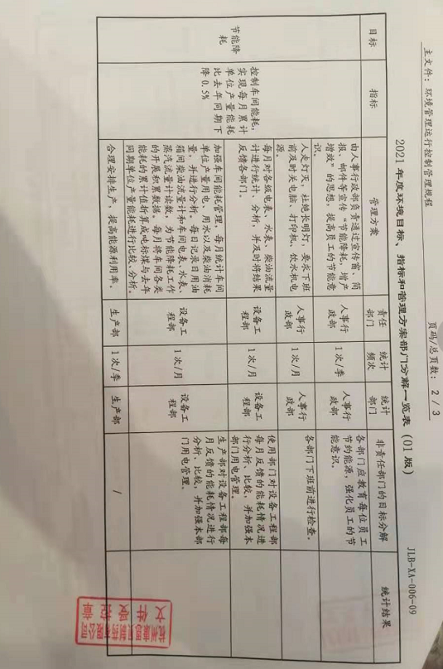  人事行政部有两项内容是责任部门：1）由人事行政部负责通过宣传窗、简报、邮件等宣传“节能降耗、增产增效”的思想，提高员工的节能意识；人事部每季度统计一次，提供统计结果：企业微信公众号： 5月31日污水零直排交叉调研检查。2021年度经营目标及各部门年度考核指标持续列入本年度节能降耗目标。在公司各办公室、会议室的舒适性空调上粘贴节能标签。  2)人走灯灭。杜绝长明灯，要求下班千及时关电脑、打印机、饮水机电源，要求人事行政部每月统计一次。提供统计结果：公共区域每日检查，抽查1月15日、2月10日、3月23日、4月15日、5月20日、6月10日检查结果符合要求。
能力、意识、 | 7.2/7.3 | 企业制定了岗位说明书，公司共设置122 个岗位，其中人事行政部设有8个岗位，设备工程部设有 17个岗位，编制了17个岗位的职务说明书，有：设备工程部长职务说明书、安全环保部部长职务说明书、计量能源管理员职务说明书、安全管理员职务说明书、机修工职务说明书、锅炉工职务说明书、空调系统操作工职务说明书、培训管理员职务说明书等，抽查设备工程部长职务说明书、计量能源管理员职务说明书、机修工职务说明书、锅炉工职务说明书、空调系统操作工职务说明书职务说明书等未补充有关能源管理（节能）方面的相关内容——问题项  提供员工培训计划，“杭州康恩贝制药有限公司2021年度培训计划”共39项，其中“能源管理体系（标准）”全员参与，1月份实施，170人、“能源管理体系（法律法规和体系文件）”1月份实施，8人（能源推行小组）；“能源管理体系（内审员）”2月份实施，3人，已取证。  抽查全员标准培训情况，包括：姓名、部门、开始时间、完成时间、学习时长、有效时长、状态：已完成，评估结果：合格。  内审员证书：钱红娣，证书编号210523；蔡晨辰，证书编号210524；葛东海，证书编号210525；  发证机构：TUV南德，认证时间：2021.5.27  符合要求。
沟通交流 | 7.4 | 公司编制《沟通与信息交流控制程序》，规定能源管理体系的相关信息进行内、外部交流的程序及交流的方式、内容、对象和时机。  内部信息交流：包括与能源绩效、能源管理体系运行有关的信息，包括适用的法律法规、标准及其他要求，能源目标、指标实现情况及其考核的过程和结果，各部门的职责、设备设施控制参数，节能技术或管理经验，能源利用过程监视和测量结果，不符合及纠正措施等。  抽查：公司及会议记录，2021年1月份行政例会会议纪要，会议内容：2021年重点要做的几件事情：内容包括“公司计划做绿色工厂的认证工作，相关部门要根据认证要求条例做好本年的工作计划，特别是设备工程部的能源管理体系监理工作......”  抽查能源管理体系全员培训，培训记录见7.2审核记录  抽查：三车间扩产改造方案讨论会会议纪要，2021年2月20日“...你增加温州健牌的JHZ—250湿法制粒机，上海信源Z35E压片机”等  建议企业发动员工对能源管理体系的改进提出合理化建议和意见，不断改进公司能源管理绩效。已于企业进行沟通。  外部信息交流：包括：寻求节能信息；定期向政府部门报送公司能源消耗报表和能源利用状况报告，其他需向相关方通报的信息等。  抽查：向浙江省统计局“浙江省统计联网直报门户”每月上报的报表2021年1-6月份  抽查：向供方采购的电、水、燃油的支付等见财务部审核记录和物控部的审核记录。 | y
不符合与纠正措施/持续改进 | 10.1 /10.2 | 能源管理体系运行以来没有发生不符合。但根据日常管理情况，人事行政部具有持续改进的能力。 | y
说明：不符合标注N

管理体系审核记录表
过程与活动、  抽样计划 | 涉及  条款 | 受审核部门： 质量控制部 主管领导 ：徐鹏鹤 陪同人员 ：葛东海 | 判定
过程与活动、  抽样计划 | 涉及  条款 | 审核员： 李丽英 审核时间： 2021.07.12上午 | 判定
过程与活动、  抽样计划 | 涉及  条款 | 审核条款： En: 5.3；6.2；7.4；8.1；10.1；10.2 | 判定
组织的岗位、职责和权限 | 5.3 | 徐鹏鹤介绍：共25人，业务包括：实验室管理、持续稳定性考察、其他管理  质量控制部负责履行本文件规定的职责。  按《药品生产质量管理规范》(Good Manufacture Practice of Medical Products，GMP)GMP（药品生产质量管理规范）和Chp（中国药典）等法规负责质量控制，参与公司所有与质量控制有关的活动，建立各项控制措施，确保质量控制活动合规、受控。  主要包括：  实验室管理：建立和完善物料(内包材除外)、产品的内控标准、检验操作规程和记录，并按经批准的质量标准、检验操；作规程实施检验，出具检验报告单建立检验结果超常超标调查的操作规程，任何检验结果超常超标都应按操作规程进行调查，并有相应的记录；建立留样的操作规程，并按规程进行物料、产品的留样，对留样进行管理。建立试剂、试液、培养基的管理规程，并按规程做好接收、配制、贮存、使用、销毁的记录和管理。建立检定菌保存、传代、使用、销毁的操作和记录，并按要求做好检定菌的管理。  持续稳定性考察：对产品的质量稳定性进行评价，为确定产品有效期提供依据。  其他职责：遵守公司环境/职业健康安全管理体系文件的相关规定，负责本部门重要环境因素、一般环境因素、不可接受风险的识别、培训、控制。 | y
目标、能源指及其实现的策划 | 6.2 | 提供质量目标、指标部门分解一览表，  质量控制部目标：确保主要检验仪器经过确认和维护保养，满足产品检验的要求；  指标：建立检验仪器年度维护保养计划，并按计划实施，执行率100%，主要检验仪器均经确认合格后使用，没有逾期使用  查：2021年上半年检验仪器的确认和维护保养符合要求。  企业未对质量控制部进行能源使用的目标控制，已于企业进行沟通。对质量控制部的实验室的电使用安装了计量器具。  2021年上半年目标已完成。 | y
沟通交流 | 7.4 | 质量保证部负责产品的采样，提供给质量控制部进行分析检验；提供检验结果给质量保证部，有质量保证部与相关部门进行沟通协调、调查解决。  对新产品的分析方法与技术部进行沟通协调；  实验室用电、水由设备工程部负责统计，分析。实验室使用消耗的氮气、空气由人事行政部进行采购等 | y
运行的策划和控制 | 8.1 | 对实验室设备的管理，主要是用电力、新鲜水、氮气、空气等  主要用能是实验室空调的控制用电，保持恒温环境，满足产品质量检验和持续稳定性考察的要求。  编制了《实验室温湿度管理规程》，2019年7月3日实施，对各室温度提出了控制要求，如：  标定室：控制温度10~30℃，相对湿度35~75%，并应尽量使标化温度与滴定温度相近以减少测量误差；  天平室：温度应尽量稳定，避免大的波动，温度在10~30℃为宜，相对湿度75%以下；  仪器室：紫外分光光度计、高效液相色谱仪等精密仪器应避开高温高湿环境，仪器室温湿度控制温度10~30℃，相对湿度75%以下比较适宜；  现场查看2021年7月12日10:30，气相色谱仪室温度控制25℃，湿度60%；高效液相色谱仪室温度控制20℃，湿度50%；稳定性考察室（一）温度控制27℃，湿度52%;药品稳定性试验箱温度控制25±2℃，湿度60±5%;查看实际控制为温度控制25.0℃，湿度59.5%，  满足要求。  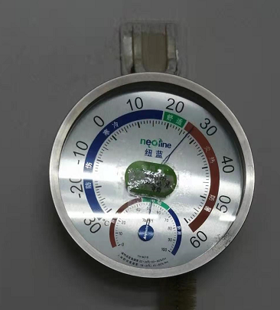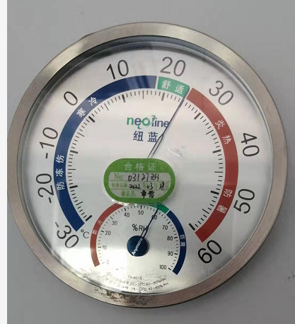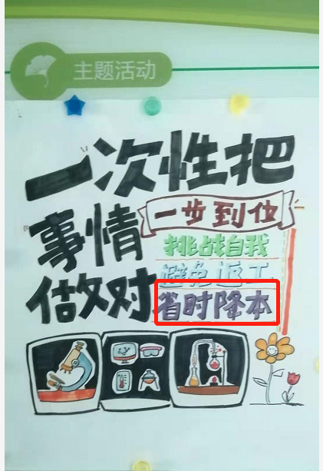  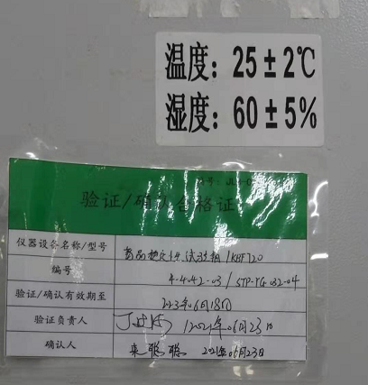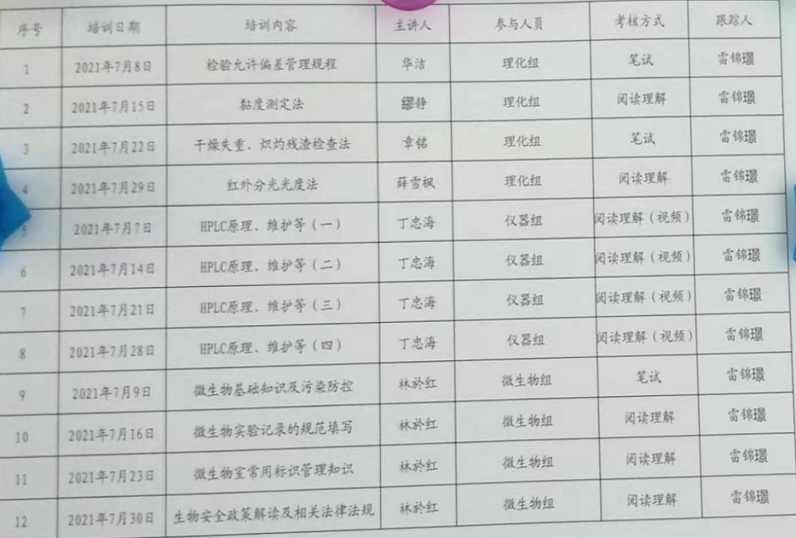 | y
不符合与纠正措施、持续改进 | 10.1/  10.2 | 能源管理体系运行以来质量控制部未发生不符合。但根据日常管理情况，认为质量控制部具有持续改进的能力。 | y
说明：不符合标注N

管理体系审核记录表
过程与活动、  抽样计划 | 涉及  条款 | 受审核部门： 质量保证部 主管领导 ：沈忱 陪同人员 ：葛东海 | 判定
过程与活动、  抽样计划 | 涉及  条款 | 审核员： 李丽英 审核时间： 2021.07.12下午 | 判定
过程与活动、  抽样计划 | 涉及  条款 | 审核条款： En: 5.3；6.2；7.4;8.1；10.1;10.2 | 判定
组织的岗位、职责和权限 | 5.3 | 沈忱部长介绍：共11人，分为部长、QA经理、文件QA、2个物料QA、6个现场QA。  按GMP要求负责质量保证工作，参与所有与质量有关的活动，建立和维护公司质量管理体系，负责公司质量体系的日常运行、维护和持续改进。行使质量否决权和产品放行权。  履行公司质量管理体系以外其它体系的相应职责，包括环境管理体系、职业健康管理体系、知识产权管理体系和药品不良反应监测体系。  主要包括：质量目标管理、现场监督、文件管理、物料与产品放行、环境监测、取样和检验（负责物料、中间产品、成品及生产工艺用水、生活饮用水、公司排放废水的取样；负责包装材料的检验）、变更控制、偏差管理、纠正和预防措施（质量）、供应商评估和批准、产品质量回顾分析、投诉管理、验证与确认、委托检验和委托生产、不合格品、退货与召回、GMP自检和外部审计、不良反应监测、其他职责。 | y
目标、能源指及其实现的策划 | 6.2 | 提供质量目标、指标部门分解一览表，2021年  质量保证部目标：持续减少质量损失；  指标：质量损失占产品销售额的0.23%；  偏差和OOS处理率100%，不得在偏差和OOS关闭前放行产品；  产品年度回顾计划完成率100%等；  2021年1-6月份完成情况。目前企业正在进行上半年考核统计，上半年指标全部完成。 | y
沟通交流 | 7.4 | 质量保证部负责产品的采样，提供给质量控制部进行分析检验；提供检验结果给质量保证部，有质量保证部与相关部门进行沟通协调、调查解决。对外沟通交流的对象主要有：各经销商的产品咨询和质量投诉，顾客的用药咨询、质量投诉、不良反应报告；与政府药品监管部门的沟通交流、外部审计的整改情况；与原辅物料供应商的问题反馈和沟通交流  对新产品的分析方法与技术部进行沟通协调；  实验室用电、水由设备工程部负责统计，分析。实验室使用消耗的氮气、空气由人事行政部进行采购等 | y
运行的策划和控制 | 8.1 | 企业编制了变更控制管理规程、物料供应商审计和档案管理规程、偏差调查管理规程、生产工艺规程等。  抽取请验取样送检单3份，有物料名称、批号、物料类别、取样日期、送检日期、请检人、QA取样人、QC收样人。  抽取非那雄胺片压片批生产记录，批号为24210609、24210610，压片片重控制范围为±5%，实际称量重量均在范围.抽查24210609、24210610批铝塑包装岗位生产前检查记录，检查现场环境是否符合标准。  抽查变更审批表BG-E202102-01,变更范围为物料和供应商，评估为主要变更，有审批人员签字，变更包括风险评估、计划可行性评估，有风险评估人签字，制定变更计划，实施变更，并对变更风险控制及效果达成情况进行总结。建议在以后的变更管理的风险评估中增加有关节能方面的风险评估。已于企业进行沟通。  抽查偏差调查报告PC-G202104-10，2021年4月30日，有偏差描述、应急处理措施、相关部门的调查、偏差原因分析分类和偏差影响性评估及纠正行动计划表，纠正行动完成情况评价。  杭州康恩贝制药有限公司建立了ERP系统，有合格供应商共57家，每年由质量保证部召集物控部等有关部门对每个供应商进行绩效评比，对不合格供应商从合格供应商目录中剔除。抽查物料供应商2020年度绩效考评表，湖南尔康制药股份有限公司、上海卡乐康包衣技术有限公司、海盐六和药业有限公司、上海广得利胶囊有限公司等考核表，考核项目包括质量50分，交货15分，售后服务15分，环保生产3分，价格7分。已通过合格供应商评定。  符合要求。 | y
不符合与纠正措施、持续改进 | 10.1/10.2 | 能源管理体系运行以来质量保证部未发生不符合。但根据日常管理情况，认为质量保证部具有持续改进的能力。 | y
说明：不符合标注N

管理体系审核记录表
过程与活动、  抽样计划 | 涉及  条款 | 受审核部门： 财务部 主管领导 童顺新 陪同人员 葛东海 | 判定
过程与活动、  抽样计划 | 涉及  条款 | 审核员： 李丽英 审核时间： 2021.07.13上午 | 判定
过程与活动、  抽样计划 | 涉及  条款 | 审核条款： En: 5.3；6.2；8.1；10.1； | 判定
了解部门基本情况；的岗位设置；  职责和权限 | En5.3 | 童部长介绍：本部门共有5人，设经理、成本核算、固定资产、采购/销售、统计、出纳会计等岗位。  主要负责负责公司会计核算、财务预测和财务分析；负责公司资金运作、资金筹集与融通；负责财务会计监督和管理、内部审计；负责部门质量/环保/职业健康安全三项体系的有效运行和和持续改进。  出示有部门能源职责规定及岗位职责规定，内容基本符合要求。 | y
查能源目标、指标及其实现的策划 | En6.2 | 出示部门分解目标指标，涉及能源的主要有：  - 确保公司生产能源资金供给100%；  - 确保财务核算、按章纳税合规合法；  - 成本核算、资金收付与预算、统计等差错率为零。  本部门按季对目标指标完成情况进行检查考核，经查本部门2021年一季度和二季度  能源各项目标指标全部完成。 | y
运行的策划和  控制 | En8.1 | 本部门策划编制了财务管理相关制度，内容规定了公司生产经营、财务核算、按章纳税的控制要求，以确保公司生产经营资金供给充分。  公司主要需求能源品种有三种燃料油、电和水；  柴油：杭州华亭贸易有限公司；  电：国网浙江省电力有限公司杭州供电公司  水：杭州滨江水务有限公司  公司对采购的能源按时支付资金，确保生产供应。  抽查2021年1月至6月分别支付国网浙江省电力有限公司杭州供电公司电费  1月4日和1月16日共172023.76元（发票号码03263413：109729.69元、发票号码03557293：62294.07元）；  2月4日和2月17日共154166.41元（发票号码03562355：103746.77元、发票号码08905306：50419.64元）；  3月4日和3月17日共158370.81元（发票号码08906609:93115.06元、发票号码089084101：65255.75元）；  4月4日和4月16日共252340.58元（发票号码09027278：167932.73元、发票号码09029134：84407.85元）；  5月4日和5月16日共284426.29元（发票号码09031749：181838.77元、发票号码24152556：102587.52元）；  6月4日和6月16日共313352.62元（发票号码24154520：176493.66元、发票号码24156810：136858.96元）,均为江苏增值税专用发票。  又抽2021年1月至4月支付杭州滨江水务有限公司水费发票，均为江苏增值税专用发票。1月12780元、2月11127.12元、3月6330.36元、4月20049.75元。  抽燃油2021年支付发票：共4张，票号和费用分别为：21249276，106750元；21249271，106750元；38022401，79200元；38022434，99000元。  查公司今年投入使用的节能设备，2020年签订合同并支付费用  2020年7月份全自动高速泡罩包装机(型号DPH-220CS)改造1台，支付82000元；江苏增值税专用发票号码40139090  2020年11月份高效包衣机(型号BGB-150D)1台，支付500000元；江苏增值税专用发票号码21798674。  2021年进行技术改造项目表  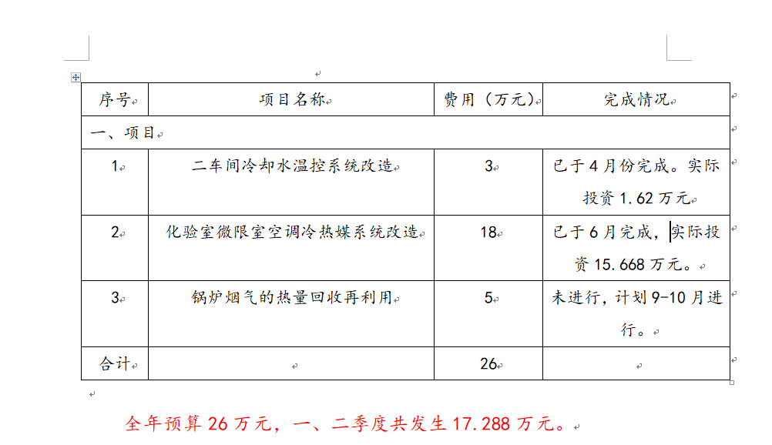  由上可知，公司能源购置、节能技改资金满足要求。  本部门要求办公室员工照明灯不用时及时将电源关闭， 电脑不使用时及时将电源关闭，电脑设置休眠功能， 夏天空调设置26℃以上。  办公区域现场张贴节约用电和节约用水的宣传标识。能够做到人走灯息、空调在26℃以上，未发现长明灯、长流水现象。 | y
不符合与纠正措施 | En10.1 | 自公司能源管理体系运行以来，本部门未发生不符合。但现场审核认为该部门的持续改进能力可满足要求。 | y
说明：不符合标注N

